**Отчет**

**по проведенным мероприятиям к Международному месячнику школьных библиотек МБОУ «СОШ с.Пролетарское».**

**2019-2020 уч. год**

С 1 по 31 октября в МБОУ «СОШ с.Пролетарское» прошел месячник школьных библиотек.

Одна из главных задач школьной библиотеки - популяризация литературы. Поэтому в период месячника проведены акции, выставки, конкурсы, библиотечные уроки в которых приняли активное участие учащиеся школы.

Цель месячника:

- развитие интереса к чтению у учащихся;

- воспитание у учащихся любви и бережного отношения к книге.

С 1 по 30 октября в школе проходили выставки, посвященные Международному дню школьных библиотек.

4 октября в школе прошел праздничный концерт, приуроченный к следующим датам: «День города», «День молодежи», «День учителя», где приняли участие учащиеся с 5 по 11 классы.

С целью пополнения фонда школьной библиотеки учебной, научно-популярной, а также художественной литературой в течение месяца проходила акция «Подари книгу школьной библиотеке» Результатом акции стало значительное пополнение литературой фонда библиотеки.

7 октября для воспитанников детского сада МБДОУ «Тамара»была проведена экскурсия в библиотеку под лозунгом «Книжное царство, мудрое государство», а также впервые библиотеку посетили учащиеся 1 «А»и 1 «Б» класса. Дети с интересом знакомились с библиотекой, задавали библиотекарю интересующие их вопросы, с любопытством разглядывали учебники, художественную литературу, а больше всего их заинтересовали сказки. Дети остались очень довольными посещением библиотеки.

10 октября в 3 «А» классе прошел библиотечный урок на тему: «Необычные книги», учащиеся с большим интересом послушали истории про необычные книги и посмотрели презентацию, подготовленную для них библиотекарем школы Магомадовой М.М. и учителем 3 «А» класса Хабибулиной А.К.

11 октября библиотекарем школы с помощью актива библиотеки проводился рейд по сохранности учебников. Проверка проводилась с 1 по 11 классы. Проверялось наличие обложки, а также состояние учебников. Проверка показала, что учащиеся заботятся и бережно относятся к своим книгам.

15 октября учащиеся школы были приглашены в Национальную библиотеку им. А.А.Айдамирова, где проходил литературно-поэтический вечер, посвященный 205-летию со дня рождения М.Ю.Лермонтова. В ходе мероприятия работники библиотеки рассказали о жизни и творчестве великого русского поэта М.Ю.Лермонтова.

17 октября учащиеся 9-11 классов прошли анкетирование «Чтение в моей жизни»

18 октября в акции «Живи книга» приняли участие учащиеся 10 класса.

25 октября в конкурсе рисунков «Мой любимый сказочный герой» приняли участие учащиеся 2-х классов.

С 26 по 31 октября в библиотеке проходила выставка подаренных книг.

**Праздничный концерт «День города», «День молодежи», «День учителя».**

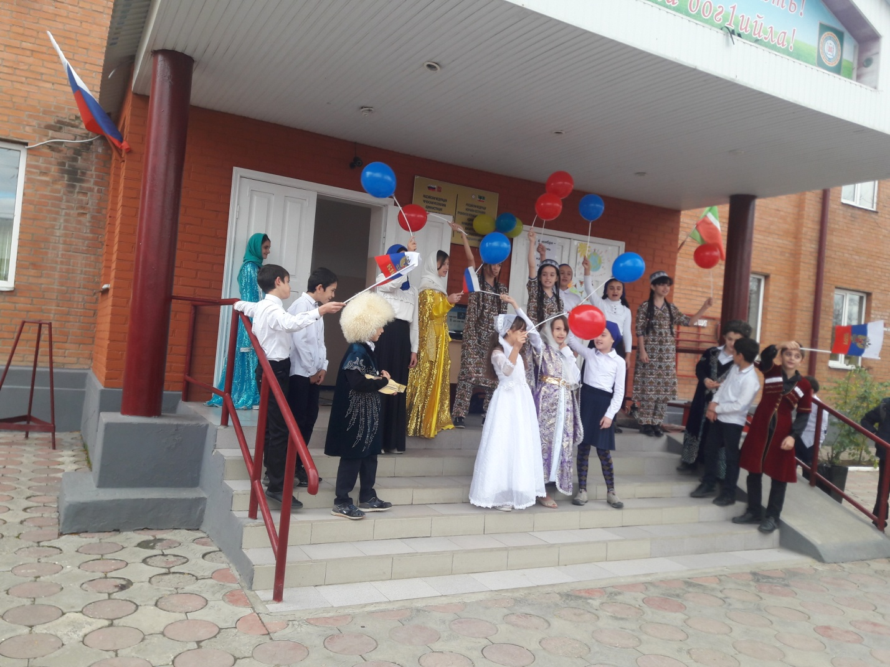

**Акция «Подари книгу школьной библиотеке»**

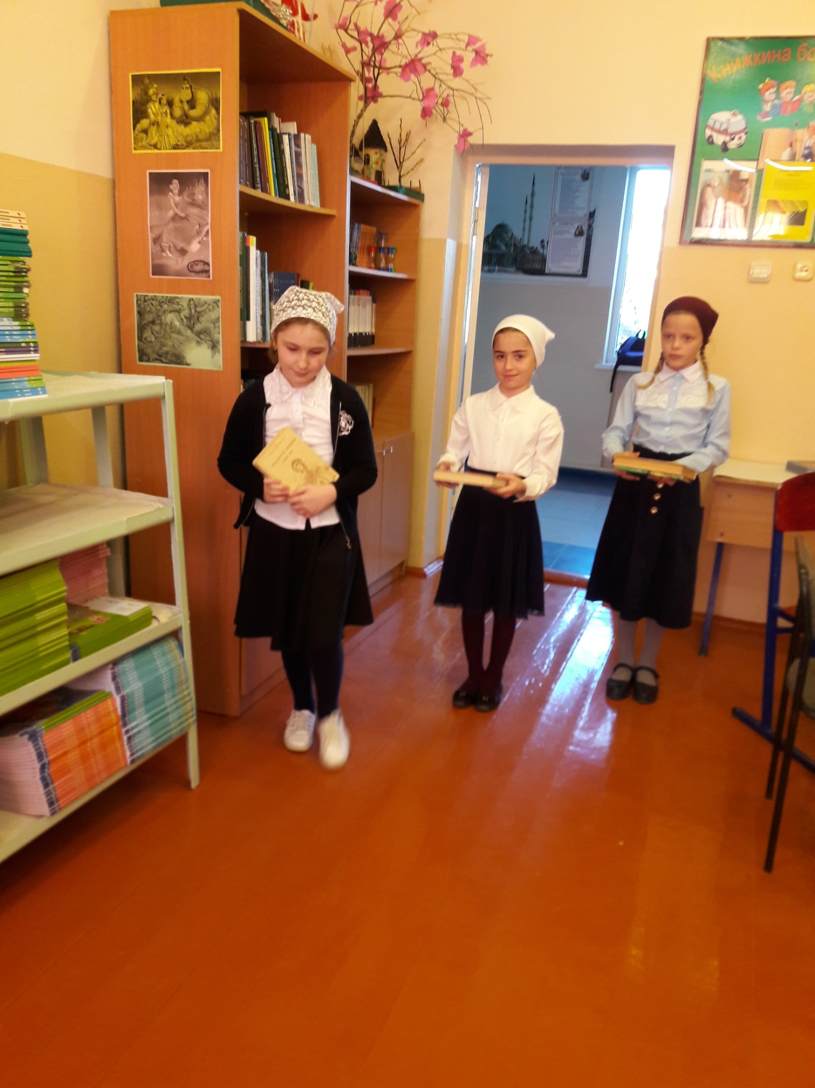

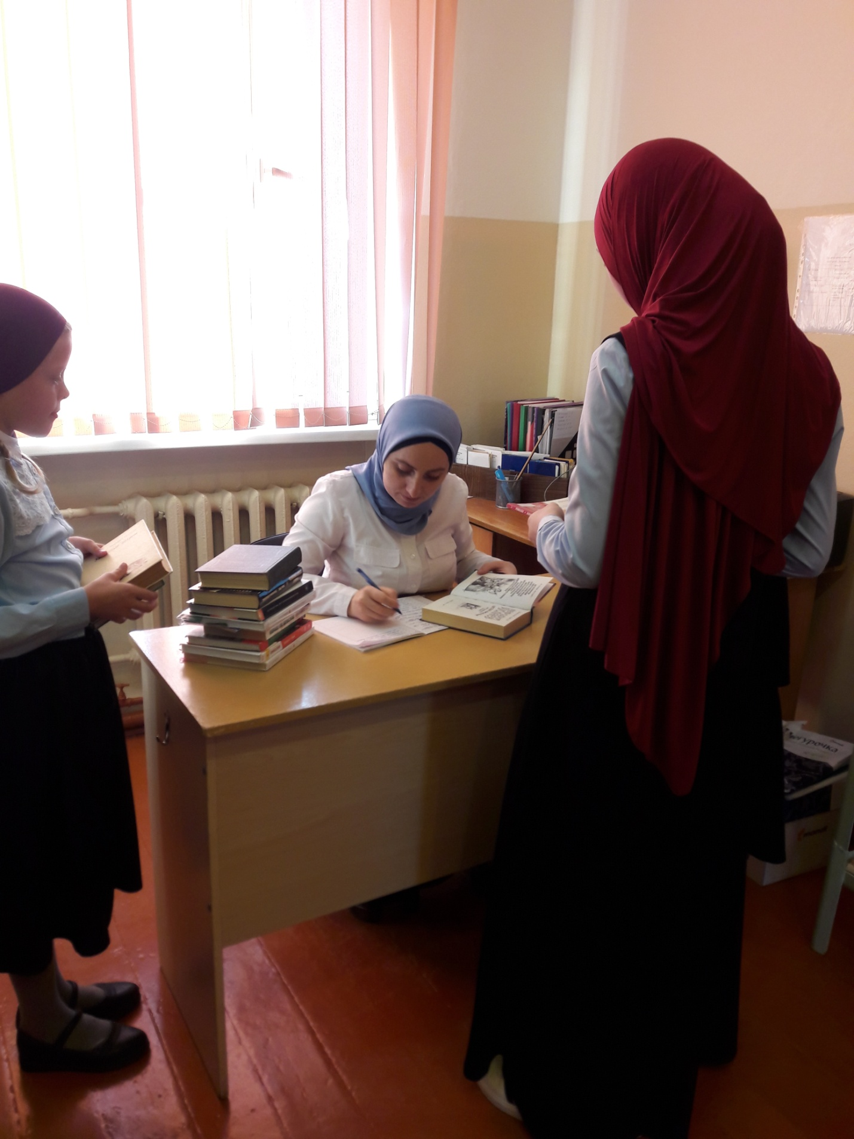

**Экскурсия в « Книжное царство, мудрое государство».**

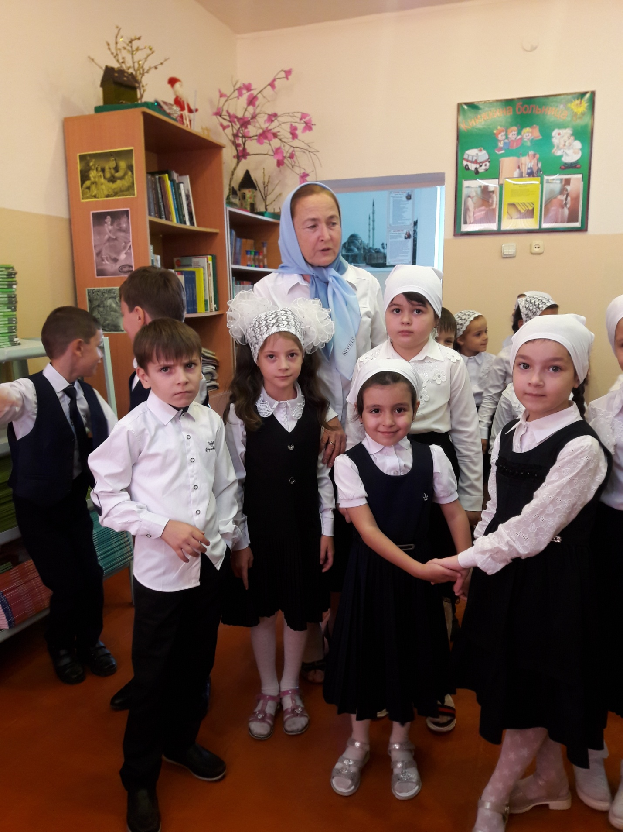

**Анкета «Чтение в моей жизни»**

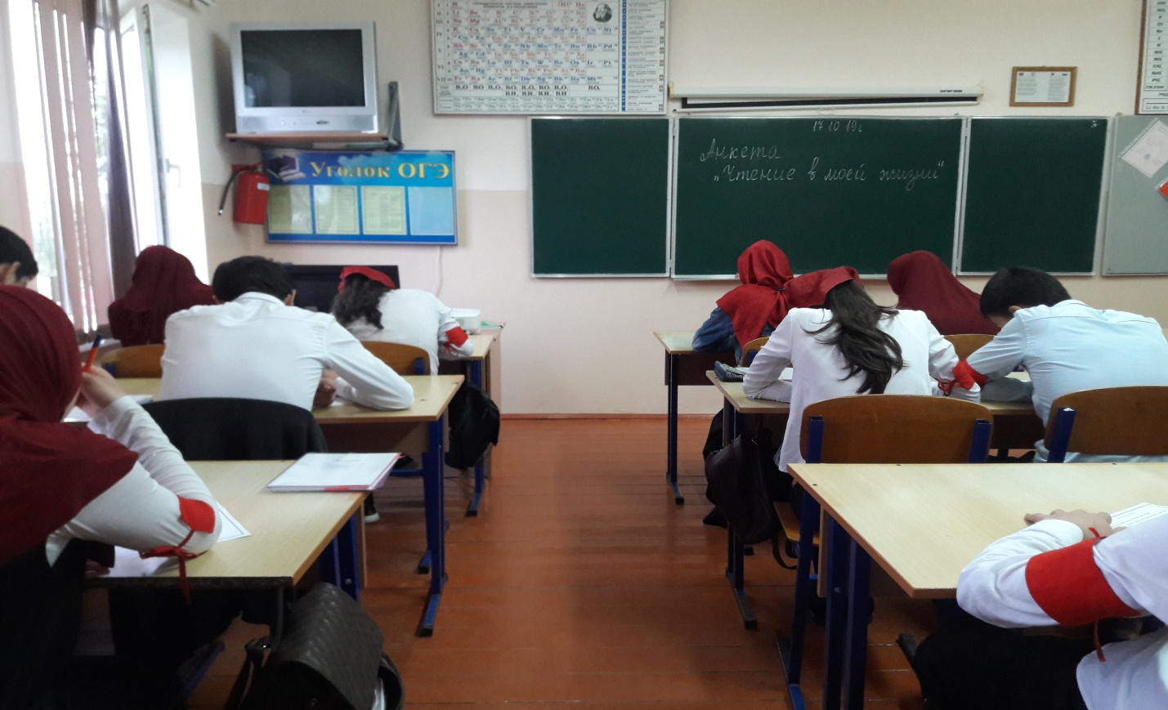

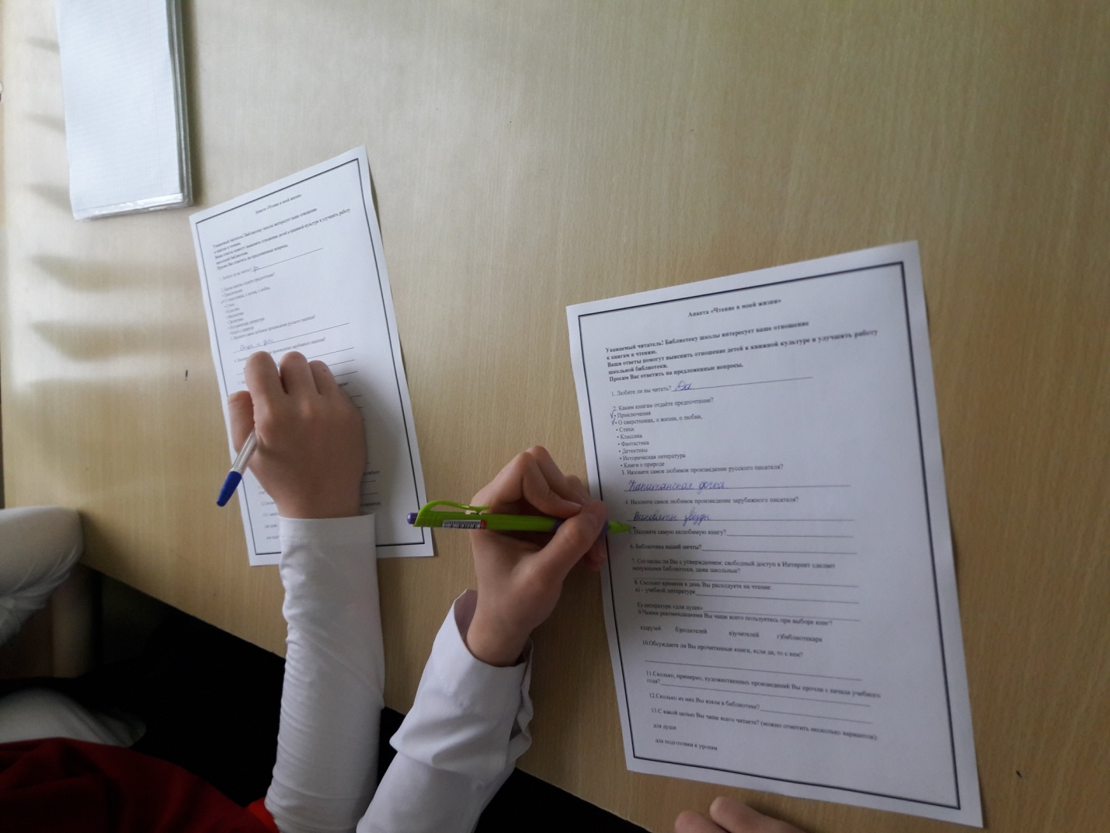

**Акция «Живи книга»**

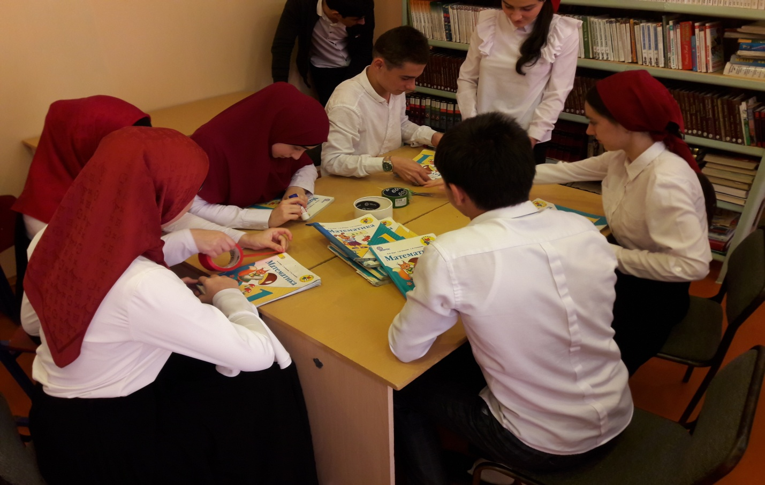

**Национальная библиотека им. А.А.Айдамирова**

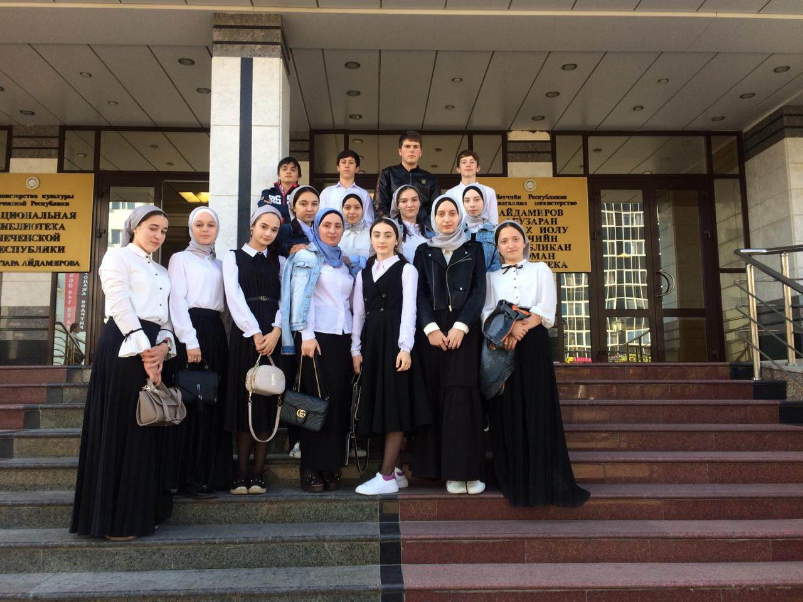

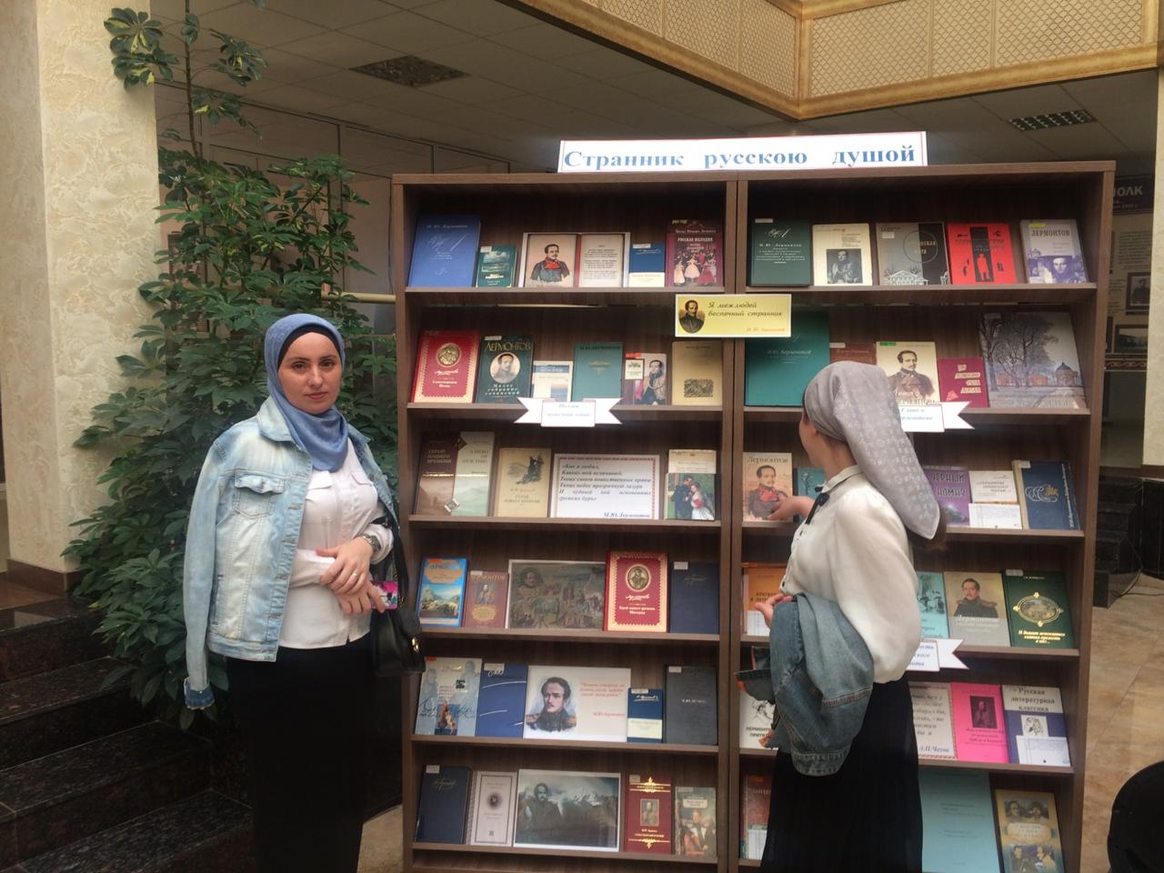

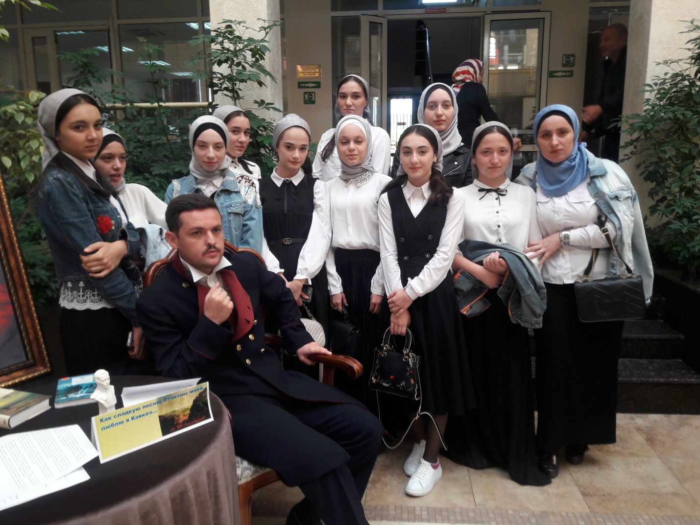

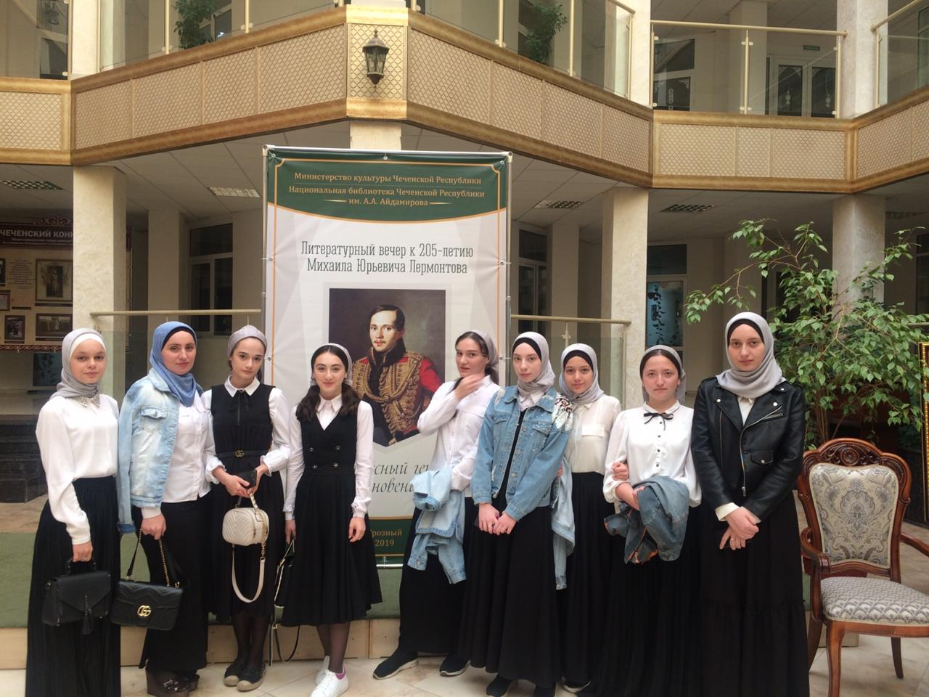

**Рейд по сохранности учебников**

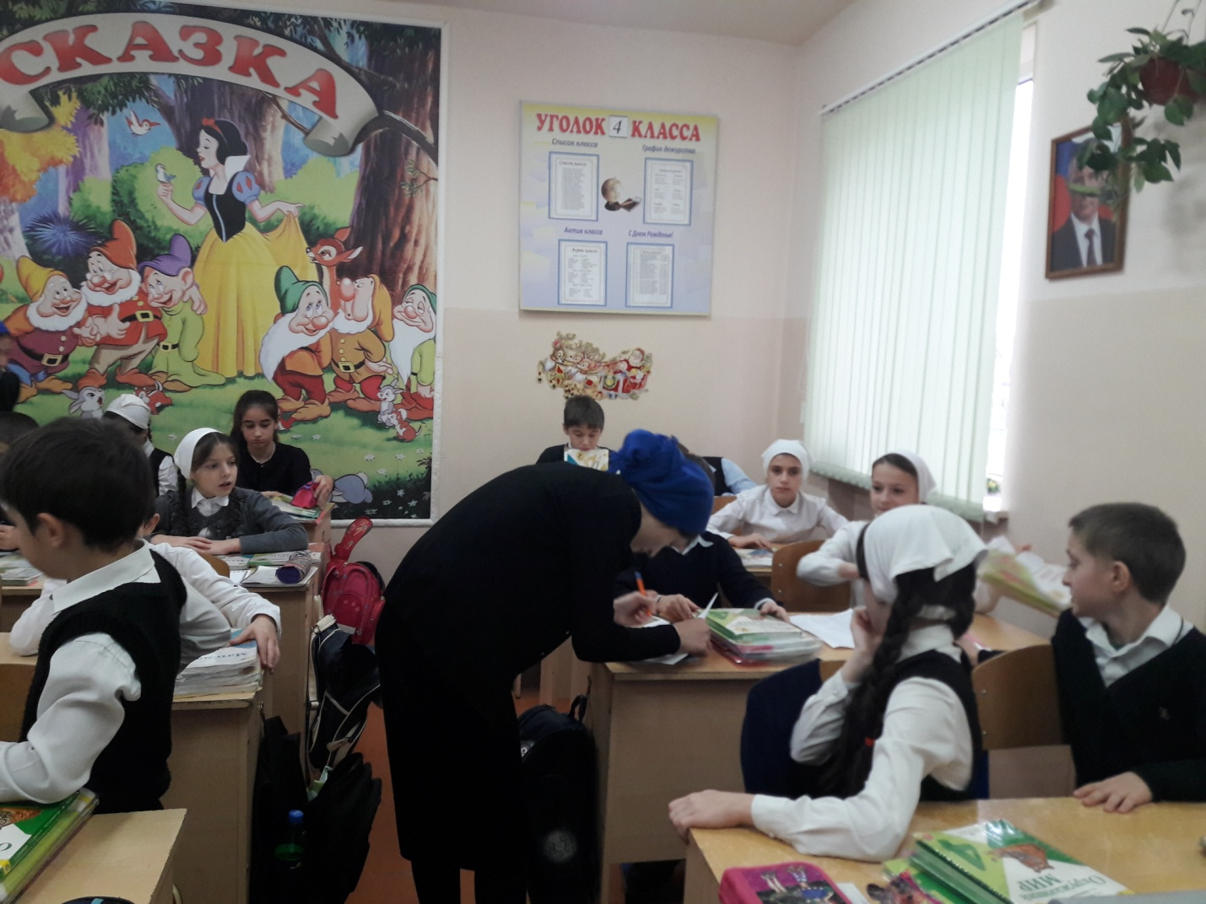

**Библиотечный урок «Необычные книги»**

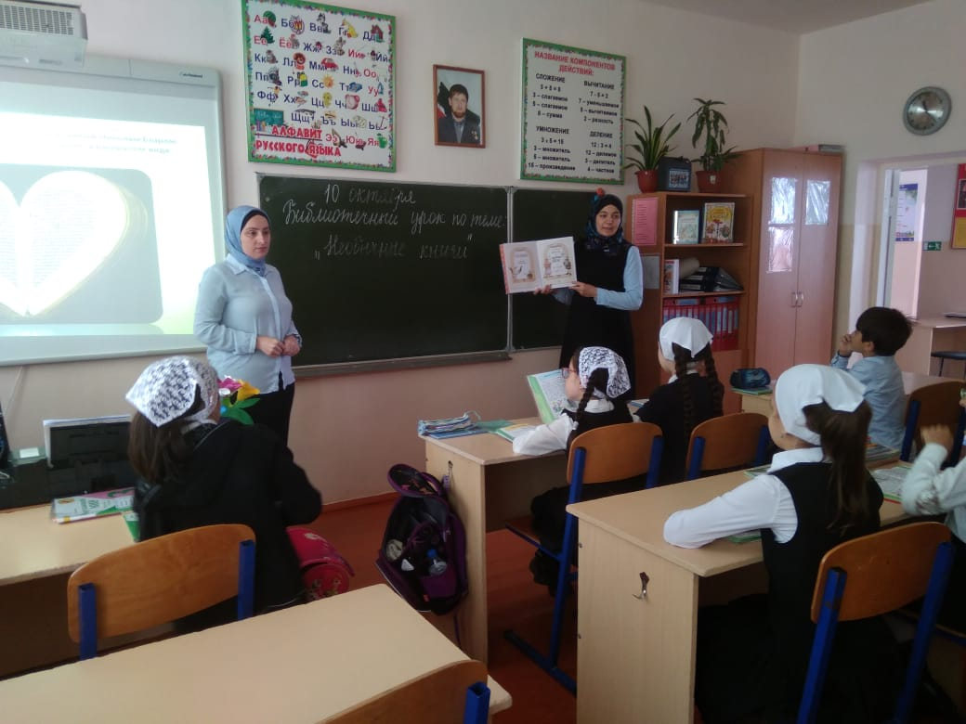

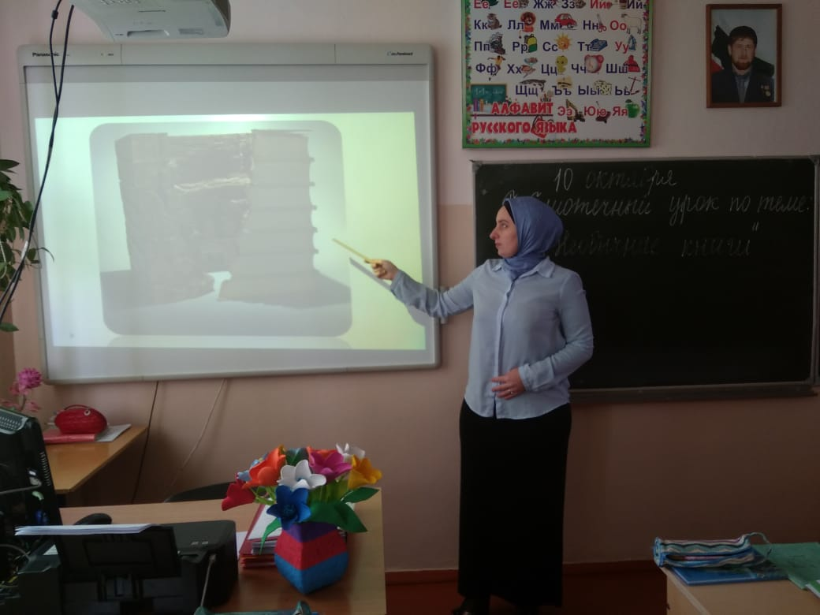

**Конкурс рисунков «Мой любимый сказочный герой»**

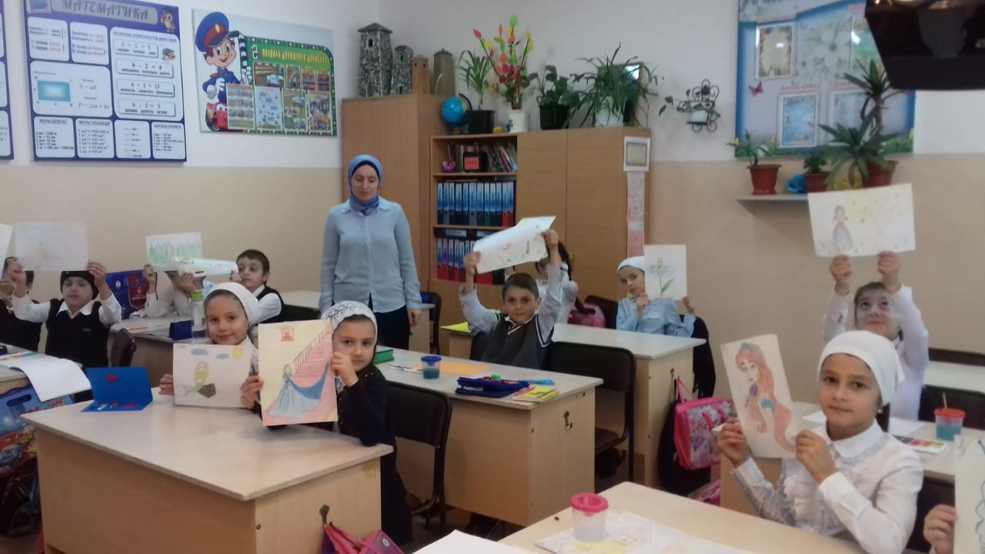

**Выставка подаренных книг**

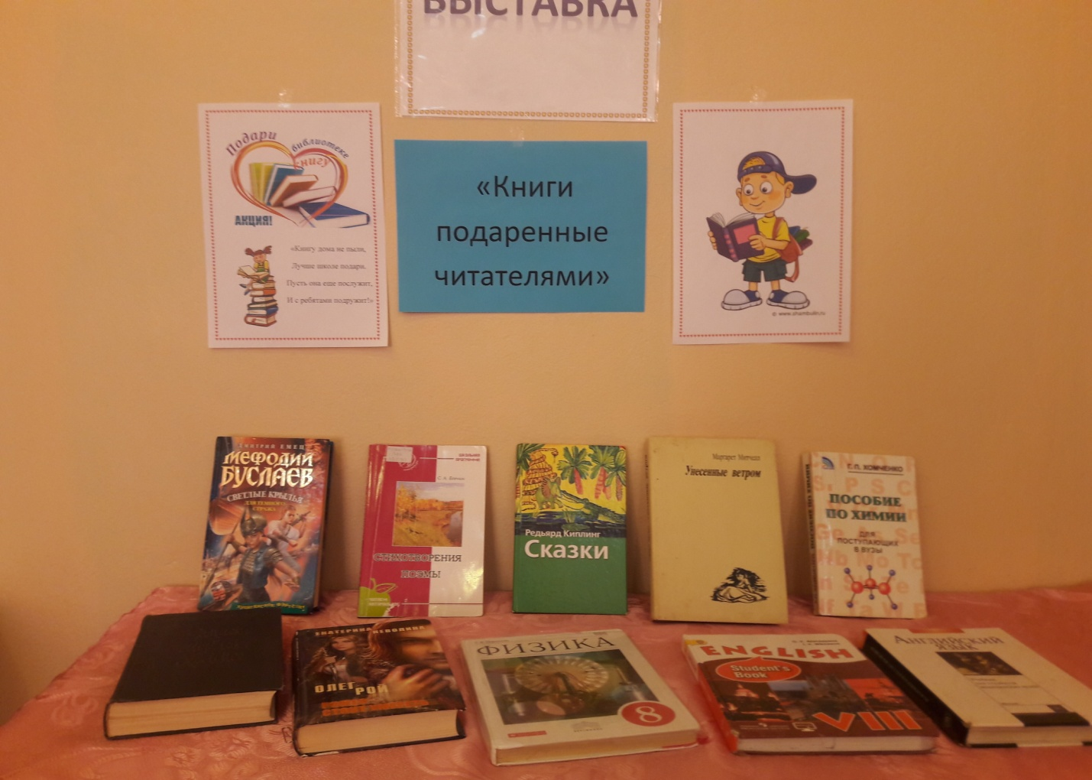

***Исполнитель: библиотекарь Магомадова Х.М. Контактный телефон:***8929-262-97-54